**暨南大学本科实验报告专用纸**

课程名称 计算机组成原理实验 指导教师 王勇杰 成绩

实验项目名称 双端口存储器原理实验 实验项目编号 080600642

实验项目类型 验证 实验地点 B404学院 智能科学与工程学院 专业 人工智能

学生姓名 王志涛 学号 2021102259 实验时间 2023 年 3 月 31日

1. 实验目的
2. 了解双端口静态存储器IDT7132的工作特性及其使用方法
3. 了解半导体存储器怎样存储和读取数据。
4. 了解双端口存储器怎样并行读写，并分析冲突产生的情况。
5. 逻辑电路图



1. 实验内容

(1) 置DP=1，DB=0，拨动编程开关到正常位置。

(2) 接线图

|  |  |  |  |  |  |  |  |
| --- | --- | --- | --- | --- | --- | --- | --- |
| 数据通路 | LDAR# | LDPC# | CEL# | LR/W# | RAM_BUS# | CER# | SW_BUS# |
| 电平开关 | K0 | K1 | K2 | K3 | K4 | K5 | K6 |

AR+1和PC+1两个信号接地。

（3）实验任务2，将00H、10H、20H、30H、40H分别写入存储器单元00H、10H、20H、30H、40H。

1．令K0(LDAR#)=0，K2(CEL#)=1，K4(RAM_BUS#)=1，K5(CER#)=1，K6(SW_BUS#)=0。置SW7-SW0=00H，按QD按钮，将00H打入地址寄存器AR。

2．令K0(LDAR#)=1，K2(CEL#)=0，K3(LR/W#)=0，K4(RAM_BUS#)=1，K5(CER#)=1，K6(SW_BUS#)=0。置SW7-SW0=00H，按QD按钮，将00H写入存储器00H单元。

1. 重复1和2，只是改变SW7_SW0分别为10H、20H、30H、40H，分别将10H、20H、30H、40H写入存储器单元10H、20H、30H、40H。
2. 实验任务3，从左端口读出存储器00H、10H、20H、30H、40H的内容。

1．令K0(LDAR#)=0，K2(CEL#)=1，K4(RAM_BUS#)=1，K5(CER#)=1，K6(SW_BUS#)=0。置SW7-SW0=00H，按QD按钮，将00H打入地址寄存器AR。

2．先令K6(SW_BUS#)=1，再令K2(CEL#)=0，K3(LR/W#)=1，K4(RAM_BUS#)=0，K5(CER#)=1，则在数据总线 DBUS上显示出存储器单元00H的内容00H。

3．重复1和2的方法，只是改变1中的SW7_SW0的值为10H、20H、30H、40H，则可在数据总线DBUS上观察到存储器单元10H、20H、30H、40H的内容为10H、20H、30H、40H。

1. 实验任务4，从右端口读出存储器00H、10H、20H、30H、40H的内容。

1．令K1(LDPC#)=0，K2(CEL#)=1，K4(RAM_BUS#)=1，K5(CER#)=1，K6(SW_BUS#)=0。置SW7-SW0=00H，按QD按钮，将00H打入PC。

2．令K6(SW_BUS#)=1，K2(CEL#)=1，K5(CER#)=0，则在指令总线IBUS上显示出存储器单元00H的内容00H。

3．重复1和2的方法，只是改变1中的SW7_SW0的值为10H、20H、30H、40H，则可在指令总线IBUS上观察到存储器单元10H、20H、30H、40H的内容为10H、20H、30H、40H。

* 1. 实验任务5，双端口存储器的并行读写和访问冲突。

1．令K0(LDAR#)=0，K1(LDPC#)=0，K2(CEL#)=1，K4(RAM_BUS#)=1，K5(CER#)=1，K6(SW_BUS#)=0。置SW7-SW0为30H。按QD按钮，将30H打入地址寄存器AR和程序计数器PC。

2．置K6(SW_BUS#)=1，K3(LR/W#)=1，K4(RAM_BUS#)=0。先令K5(CER#)=0，K2(CEL#)=1，这时BUSYL#指示灯不亮。令K2(CEL#)=0，这时BUSYL＃指示灯亮，表示左端口在右端口之后和右端口同时对同一个地址读，数据总线DBUS显示30H，指令总线IBUS也显示30H。再令K2(CEL#)=1，BUSYL#指示灯恢复不亮。

3．置K6(SW_BUS#)=1，K3(LR/W#)=1，K4(RAM_BUS#)=0。先令K2(CEL#)=0，K5(CER#)=1，这时BUSYR#指示灯不亮。令K5(CER#)=0，这时BUSYR#指示灯亮，表示右端口在左端口之后和左端口同时对同一个地址读，数据总线DBUS显示30H，指令总线IBUS也显示30H。再令K5(CER#)=1，BUSYR#指示灯恢复不亮。

实验过程：

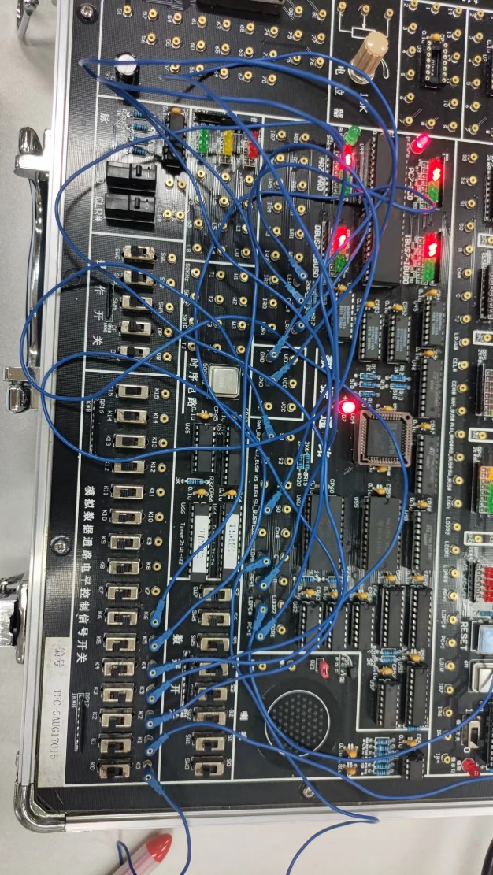

1. 实验评估

在这次实验中，我学习了双端口静态存储器IDT7132的工作原理和使用方法，并且深入了解了半导体寄存器如何存储和读取数据。我在实验中获得了以下几方面的收获和理解：

1.学习到了双端口静态存储器IDT7132的工作特性和使用方法：通过实验中IDT7132的不同端口、控制信号以及时钟的设置和控制，我深入理解了双端口静态存储器的基本原理和工作方式。我了解到SW7-SW0是用来输入地址和数据的数据开关，AR和PC是用来存储地址的寄存器，LDAR#和LDPC#是用来控制地址寄存器的读取操作的控制信号，PC+1和AR+1是用来实现地址自增的控制信号，LR/W#和RRW是用来选择读写模式的控制信号，CEL#和CER#是用来控制端口的使能操作的控制信号等等。这些控制信号的设置和时钟的控制，可以实现对存储器的读写操作。

2.了解到半导体寄存器如何存储和读取数据：在实验中，我详细了解了寄存器存储数据和读取数据的步骤。、存储数据的步骤包括输入存储单元的地址到地址寄存器AR中，输入将存储的数据到数据总线DBUS7-DUS0上，然后根据保存的数据和地址信息，将数据打到正确的存储单元上。而读取数据的步骤则包括输入存储单元的地址到地址寄存器AR中，将LR/W#设置为1表示读取模式，将RAM_BUS#设置为0允许数据从存储器读取到数据总线DBUS7-DUS0上，然后通过控制信号和时钟的控制，将数据从存储器读取到寄存器中，并输出到数据总线上。

3.感受到了实验和理论的结合的重要性：在这次实验中，我不仅理论学习了双端口静态存储器的工作原理和使用方法，还通过实际操作进行了实践，加深了对数字电路和存储器的理解。实验和理论的结合让我更加深刻地理解了课程中的知识，并将其应用到实际操作中，提高了我对实际工程应用的认识和实践能力。

4.实验过程的领悟：

4.1实验中的仔细观察和记录：在实验过程中，我认识到仔细观察和记录是非常重要的。通过仔细观察，我及时发现实验中的异常情况或问题，并采取相应的措施加以解决。比如我连接线路的时候，有一次连接错误，导致整个实验都无法按照我预想的结果运行。

4.2故障排除和问题解决能力的培养：在实验中，我也遇到了一些问题和故障，例如电路连接错误。这要求我具备一定的故障排除和问题解决能力。通过仔细检查电路连接、仪器设置和信号输出等，结合之前学习的理论知识，我成功解决了一些实验中的问题。这让我认识到培养良好的故障排除和问题解决能力对于实验的成功至关重要。

4.3团队合作和沟通的重要性：在实验中，我与同学一起合作完成了实验任务。我们共同协作、互相支持，共同解决实验中遇到的问题和困难。通过雨同学沟通，他发现了实验手册的一个错误，实验方案不完善，缺少了读与写冲突的方案讨论，也是与告诉沟通，同学成功总结出了更加完善的实验步骤。这让我认识到团队合作和良好的沟通对于实验的顺利进行至关重要。通过与同学之间的交流和合作，我不仅加深了对实验内容的理解，还提高了自己的团队合作和沟通能力。

4.4实验结果的验证和分析的重要性：实验结果的验证和分析是实验的重要一步。通过对实验数据的分析和结果的验证，可以检验实验是否达到了预期的目标，进一步验证实验原理的正确性，并得出结论。这也让我认识到在实验中不好止于实验的操作和结果，还需要对实验数据进行深入的验证和分析，从而得出结论和总结。

4.5实验的规范性：我依旧认为，只要在实验室里做实验，就要规范自己做实验的行为，避免操作不当而导致意外，安全总是占在第一名。

总的来说，这个实验让我深入了解了双端口存储器IDT7132的原理和使用方法，以及半导体寄存器如何存储和读取数据。通过实际的操作和观察，我收获了丰富的实验经验，并深刻理解了双端口存储器和半导体寄存器的工作原理。这对我学好计算机组成原理打下了坚实的基础。

**暨南大学本科实验报告专用纸(附页)**